**MANUAL**

**INGENIERÍA EN SOFTWARE**

**INTEGRANTES:**

Jiménez Dzul Wendy Yanin.

Tomes Palas Jessica Del Pilar.

Vidal Monje Edras Romario.

Sánchez Ordaz Tania Lizbeth

AGENCIA DE VIAJE



**“GoodTraveling”**



CONTENIDO

Introducción………………………………………....2

Descripción del sistema…………………………...3

Estructura del programa…………………………..4

Funcionamiento del programa……………………5

Base de Datos……………………………………..28

LEER ANTES DE CONTINUAR

LOS MODULOS CON LOS QUE SE TRABAJARAN PARA LA TAREA DE LA MATERIA DE MANTENIMIENTO DE SOFTWARE DEL PROFE FLORES, SERA EL MODULO DE RESERVACION Y EL MODULO DE AGREGAR, EN LOS DOS SE TRABAJAN CON VUELOS Y HOTELES.

INTRODUCCION

Este programa está dedicado a aquellas empresas que buscan un manejo fácil de sus documentos, de sus consultas, de poder tener en orden sus facturas o cualquier acción que ellos hagan, esta vez nos fuimos por una agencia de viajes, ya que hay mucha demanda por ese lado del mercado, nosotros buscamos que el usuario tenga un control fácil de la aplicación, por eso se creó de rápido entendimiento, solo abasteciendo las necesidades del cliente. Esta aplicación de escritorio cuenta con botones de fácil acceso donde se pueden realizar distintas acciones de alta, baja y grabado de información.

Contará con un usuario que será el que estará controlando la aplicación, esto quiere decir que no será multiusuario por aquello de la privacidad, ya que solo se necesita que una persona lo controle. Con la base de datos que está contenida dentro del software, se podrá actualizar la información que sea ingresada al momento de ejecutar la aplicación y se tendrá total control de ella, obviamente por el usuario.

Esta aplicación es muy fácil de usar, abastece todas las necesidades que el cliente necesita, lo que es necesario para cualquier empresa.

DESCRIPCION DEL SISTEMA

Esta aplicación de escritorio esta exclusivamente dedicada a una agencia de viajes llamada “Good Traveling”, que nos pidió ciertos requerimientos en cuanto a manejo de información. Cuenta con diferentes áreas, como la actualización, la baja, alta y otras acciones más con la información.

En breve se les explicara cada funcionamiento de la aplicación. En primer lugar tenemos que ingresar al software por medio de un usuario que en este caso será el que manejara al 100% el programa, cuando se entra, se te piden que escojas 1 de 4 botones que se ven en la pantalla, las cuales tres de ellas, en este caso, “agregar”, “modificar” y “eliminar” se ejecutan hacia vuelos y hoteles y el ultimo botón que es el de “reservar” se hace hacia vuelos, hoteles y paquetes. Estos desplegara una serie de menú donde el usuario escogerá cuál de ellos llenar, esa misma acción aparece para todos los demás botones. Una vez que el cliente haya realizo toda su captura de información que necesita, se generara un clase de factura la cual saldrá en un formato que se pueda imprimir, además de todas estas acciones se tendrá creado una base de datos la cual tendrá el control de todas las ventas realizadas por día, se podrá actualizar , eliminar y demás.

Esta aplicación es rápida, accesible y sirve para aquellas empresas que manejas captura de información.

ESTRUCTURA DEL PROGRAMA

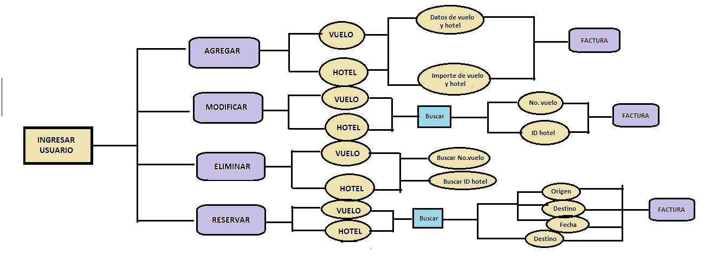Esta es la estructura del programa, te va indicando hacia donde te dirige la aplicación, cada vez que quieres hacer algo.

FUNCIONAMIENTO DEL PROGRAMA

1-. Primero el usuario que está establecido en el software inicia sesión, ya que haya ingresado correctamente los datos que se te piden el programa.

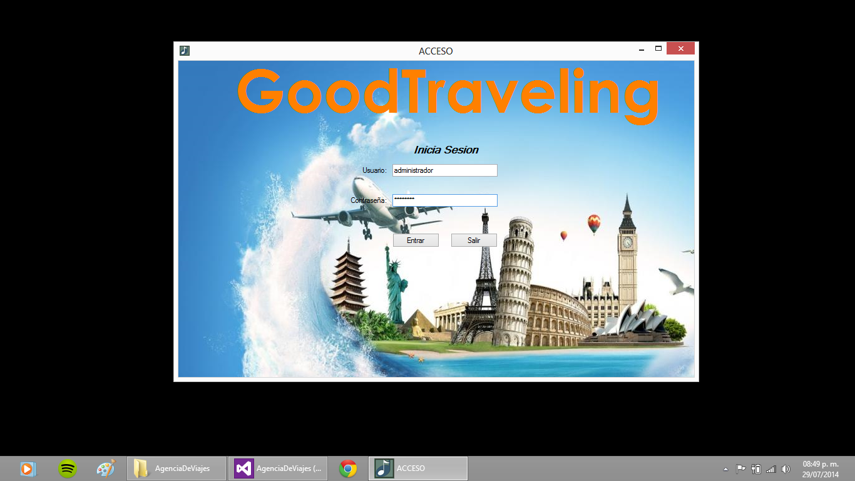

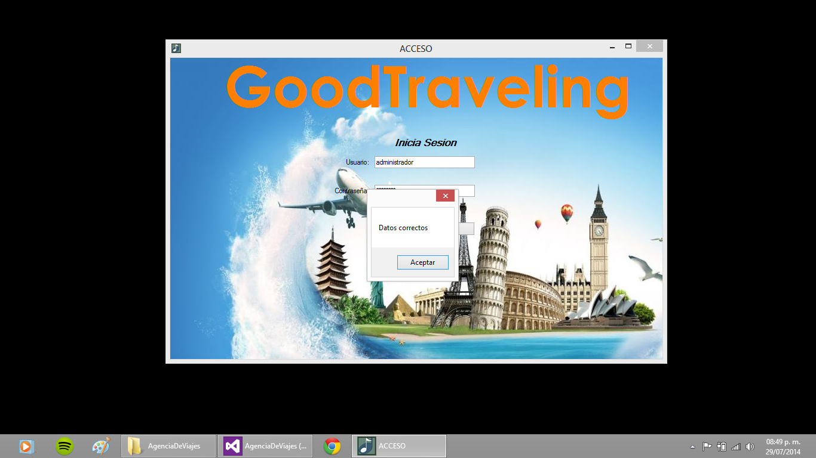

2-. Como segundo paso, la pantalla nos mostrar 4 botones, “agregar”, ”modificar”, ”eliminar” ,”reservar”, de los cuales tendremos que escoger 1 acción a realizar.

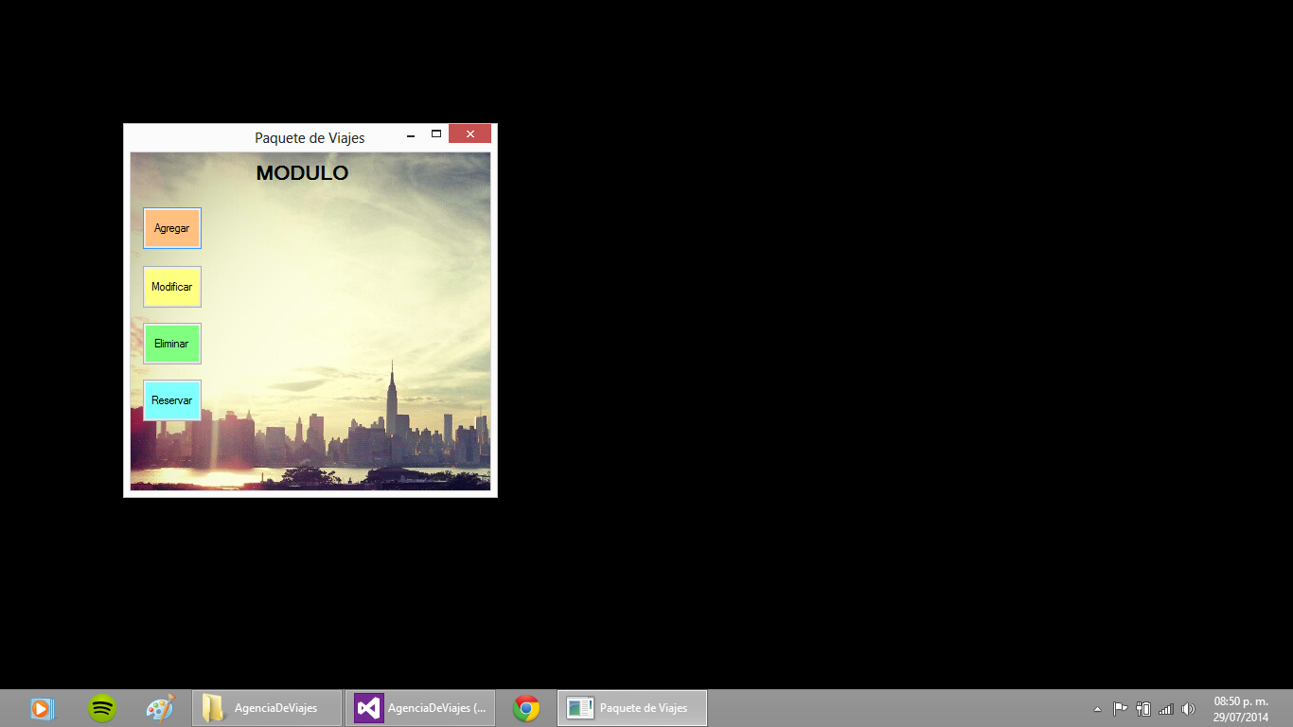

3-. Cada uno de estos botones realiza una acción y vuelos, en cada uno se despliega dos opciones, en este caso se trata de “vuelos” y “hoteles”.

* AGREGAR

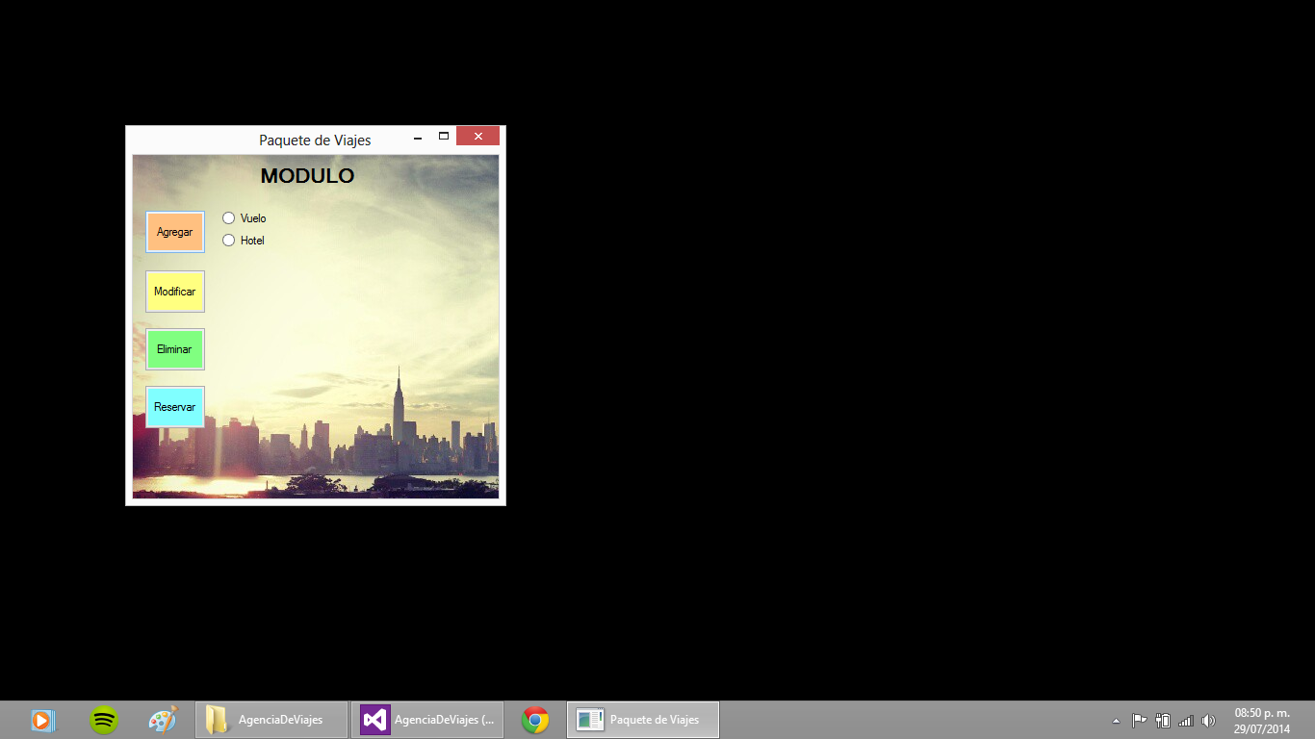

* 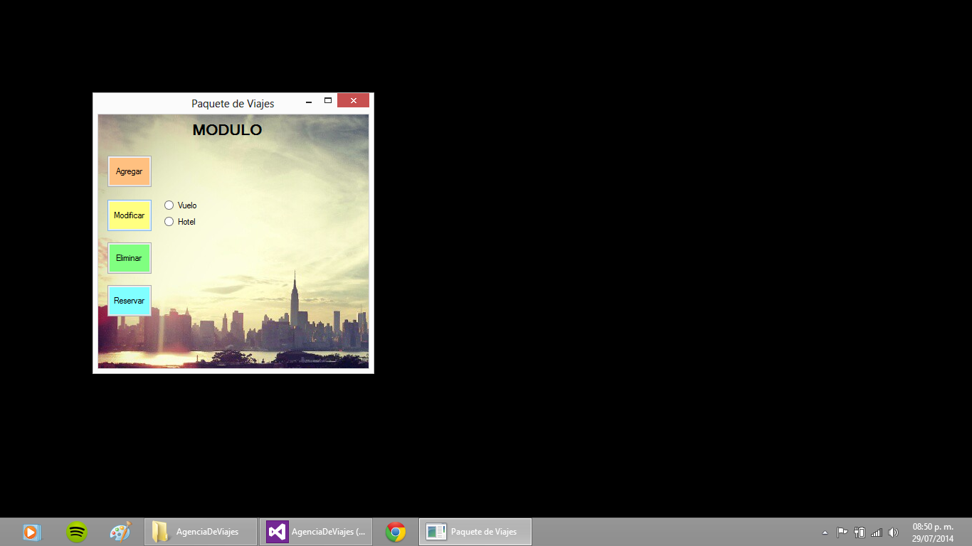MODIFICAR
* 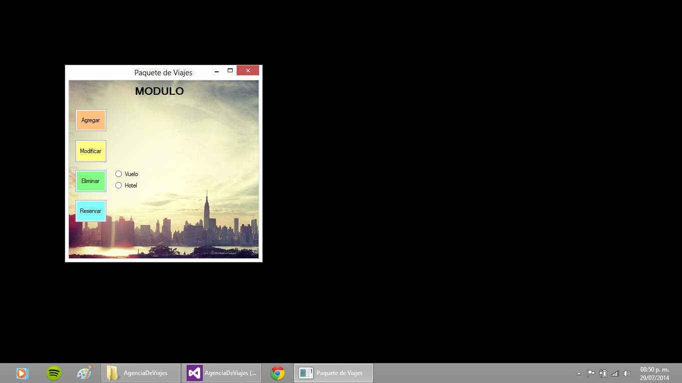ELIMINAR
* RESERVAR

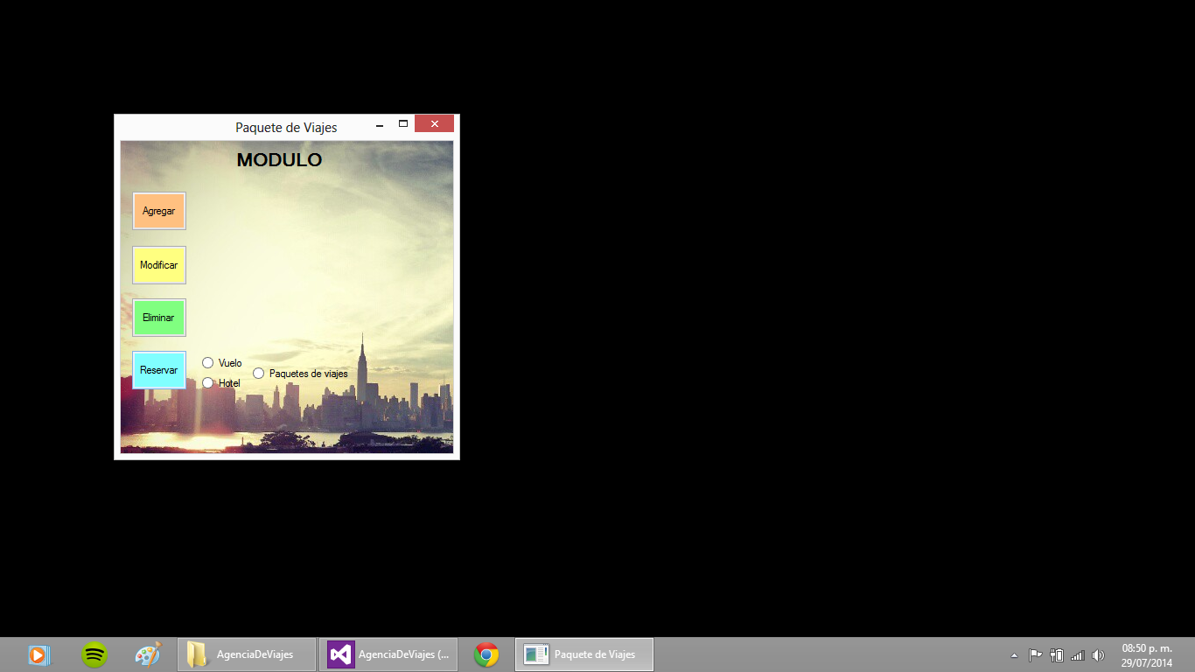

“BOTON AGREGAR”

4-. Como primer acción escogemos el botón de agregar, este despliega dos acciones, la de agregar hoteles y vuelos, en este paso nos iremos primero por los vuelos.

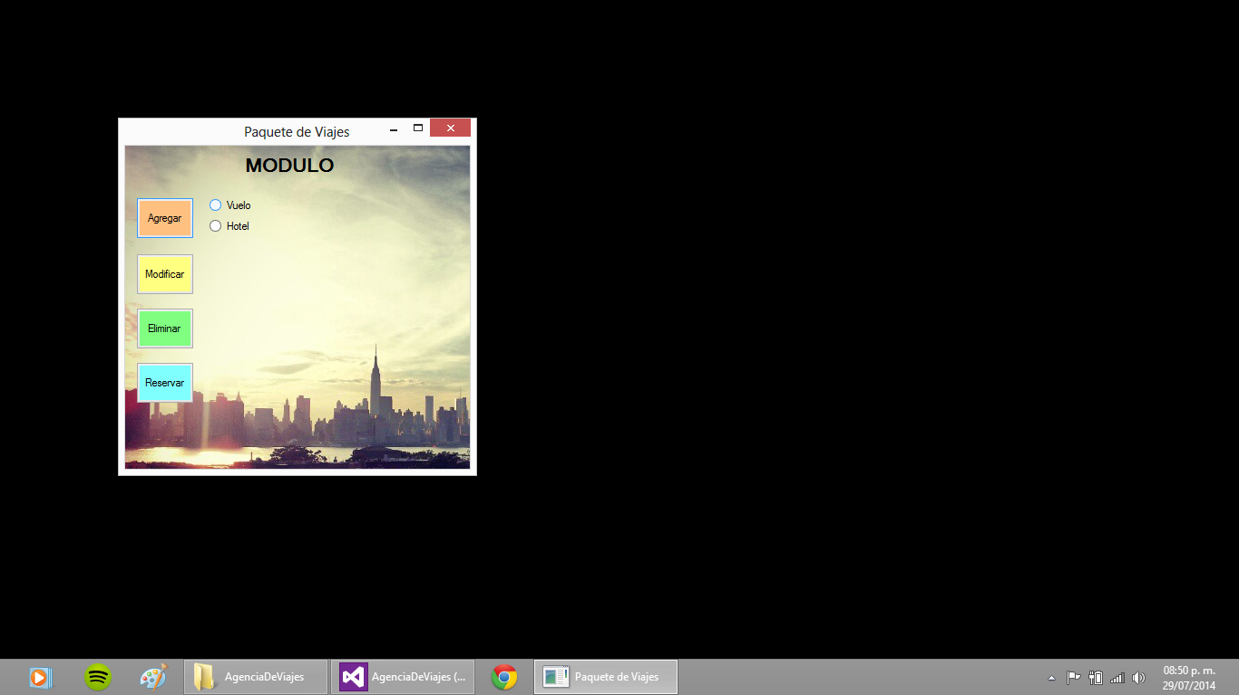

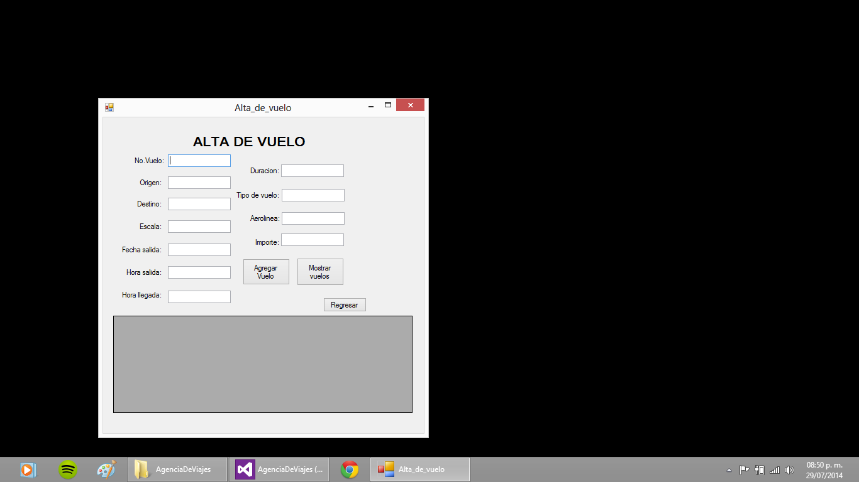5 -. Ya que se tiene escogido, aparece un formulario que pide todos los datos acerca del vuelo que se va a agregar.

6-. Este formulario cuenta con dos botones, uno te ayuda a agregar los vuelos y el otro te muestra los vuelos.

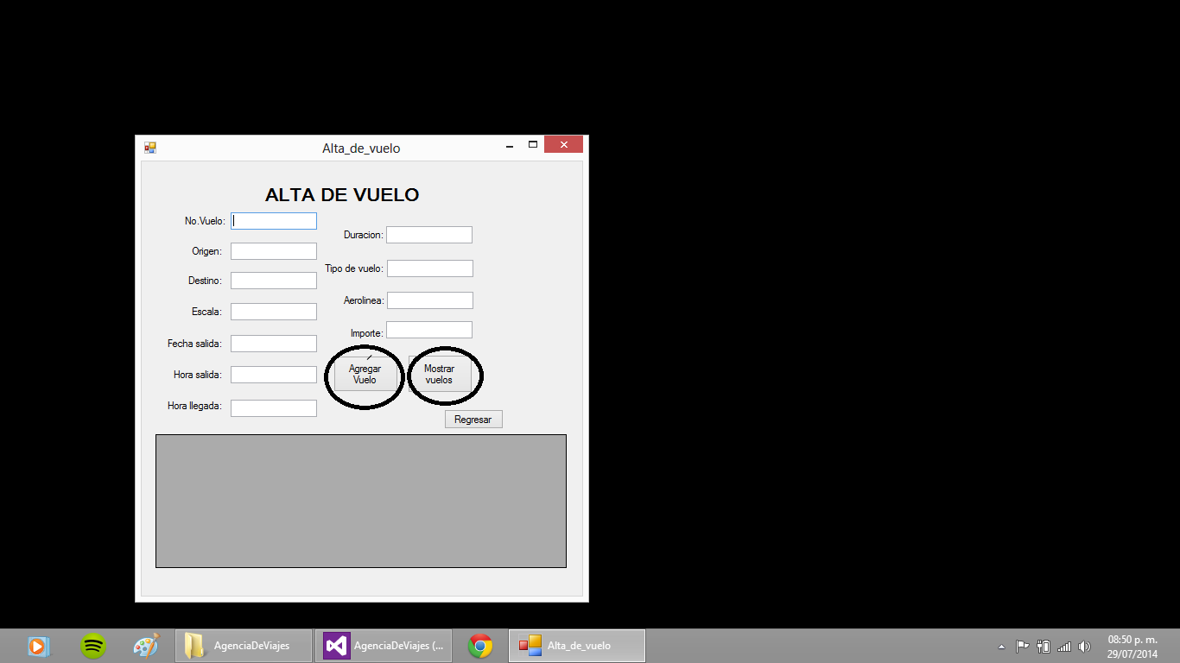

7-. En la parte de abajo se pueden mostrar los vuelos que hay disponibles para agregar.

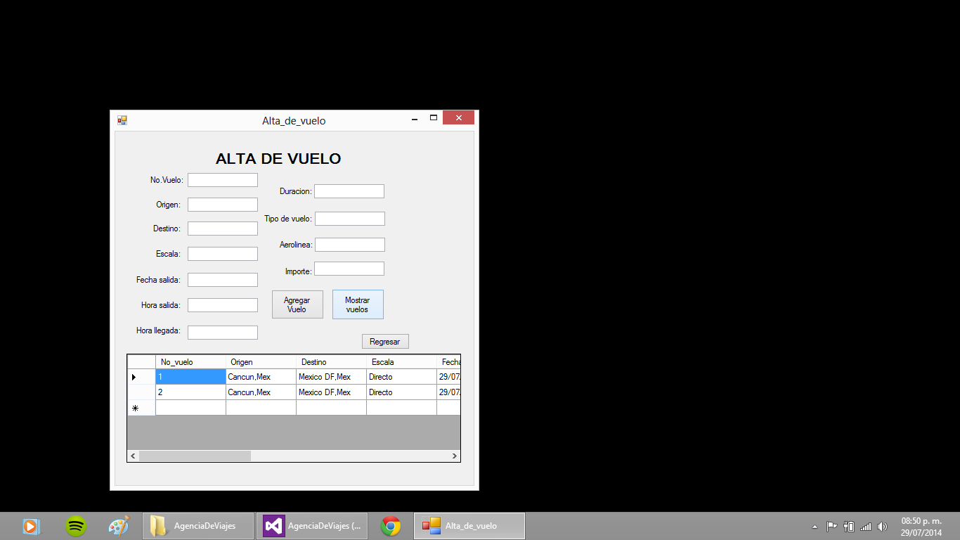

8-. Ya que se tiene seleccionado que vuelo se va a agregar, los campos vacíos se van llenando con su respectiva información.

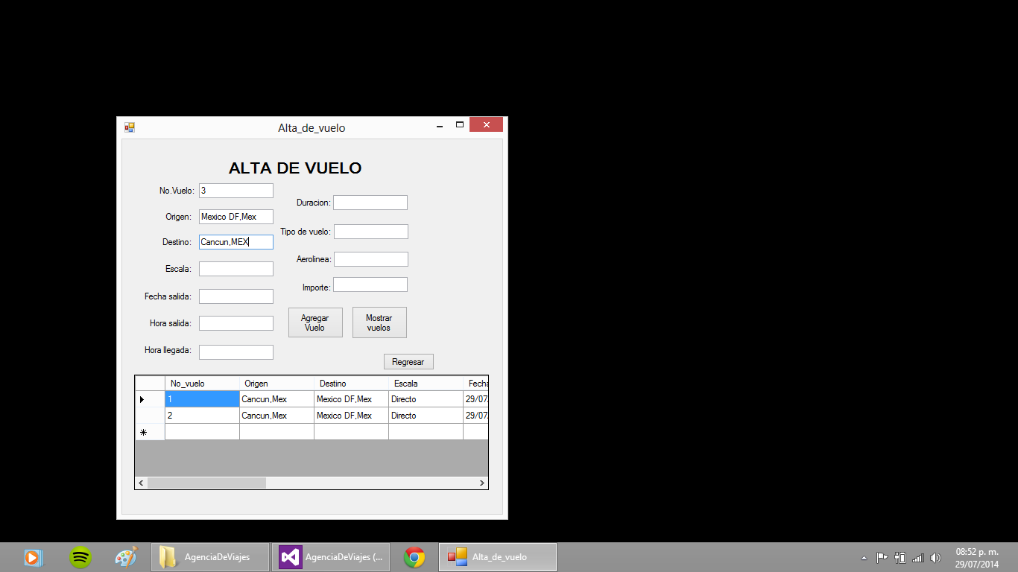

9-. Como segunda opción tenemos los hoteles, estos se buscan a través del su ID, se escriben en el campo donde se te piden.

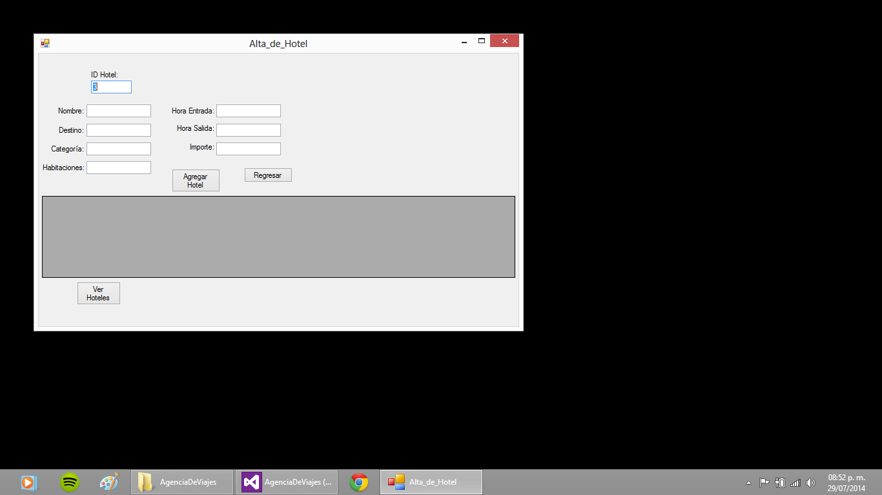

10-. Ya que se ingresó el ID, se despliegan en la parte de abajo el hotel con ese ID.

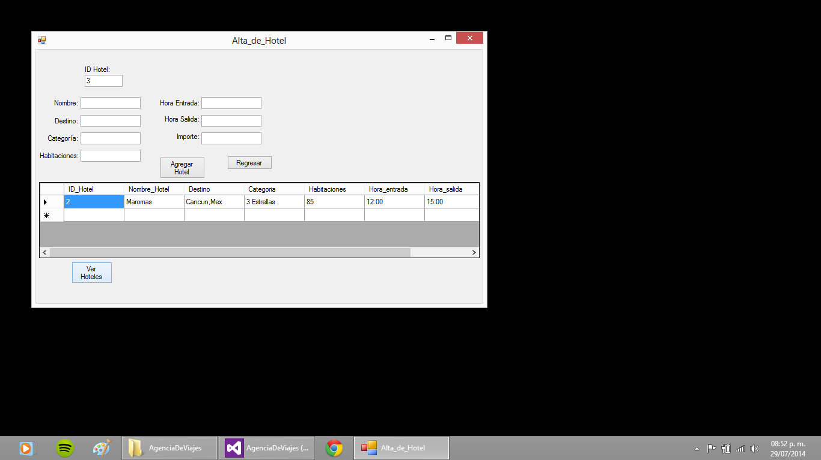

11-. Por ultimo toda esa información que se capturo, se guarda en la base de datos del programa. Y este es el último paso del botón “AGREGAR”.

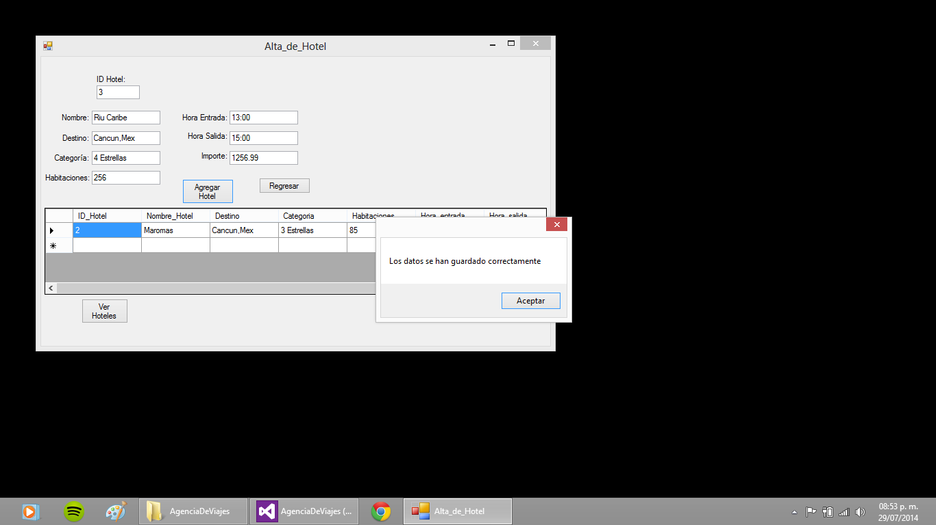

“BOTON ELIMINAR”

12-. Ahora pasaremos con el botón de eliminar, este al igual que el anterior maneja dos opciones de vuelo y hotel.

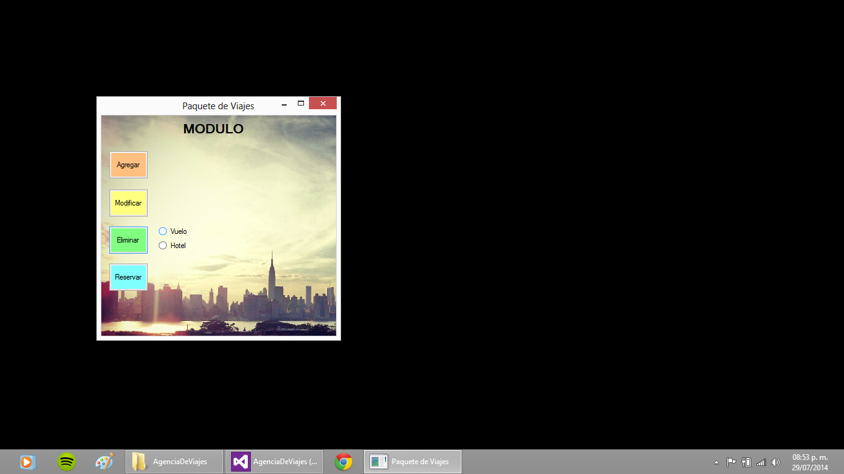

13-. Nos vamos primero a la opción de vuelo, el la cual ingresamos el No. del vuelo que queremos eliminare, ya que se ingresa, en la parte de debajo de mostrara el vuelo con ese número.

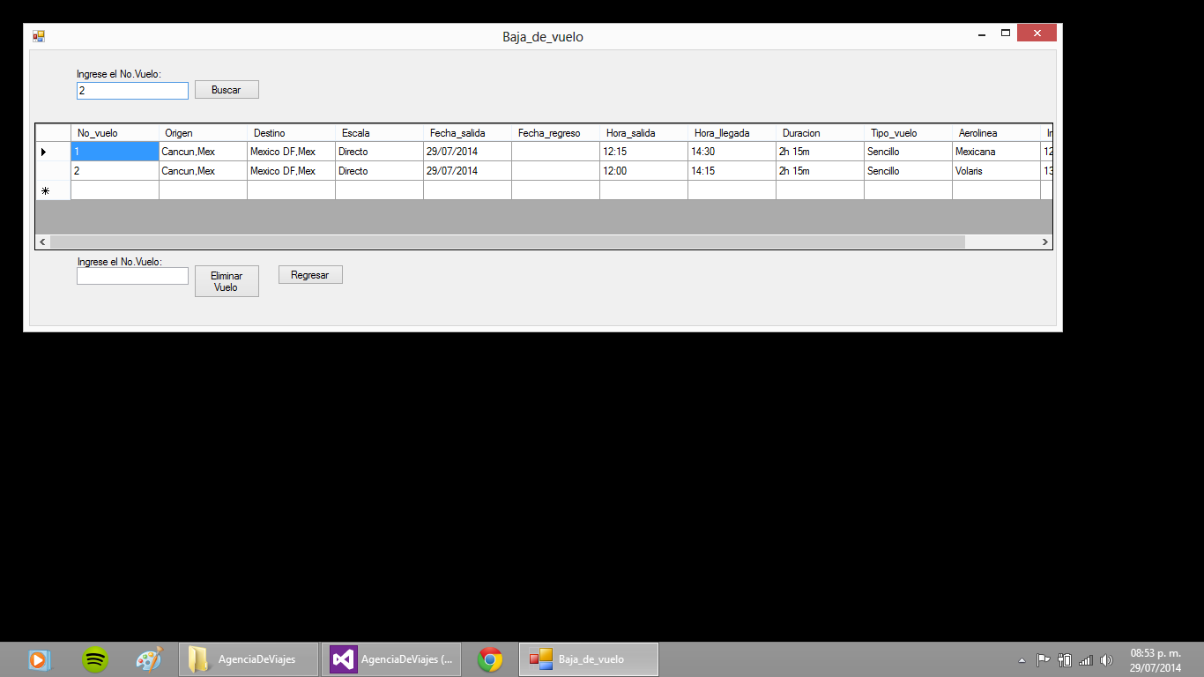

14-. Seleccionamos el vuelo que se va a eliminar y con consiguiente se aprieta el botón de eliminar vuelo, así como aparece en la imagen.

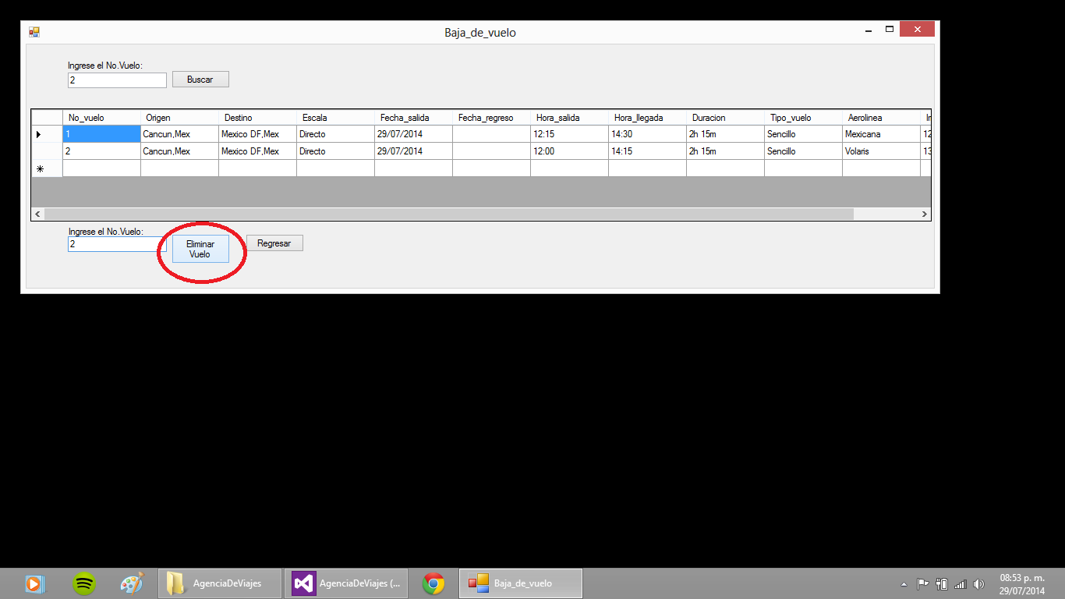

.

15-. Se eliminar el vuelo que se ha escogido.

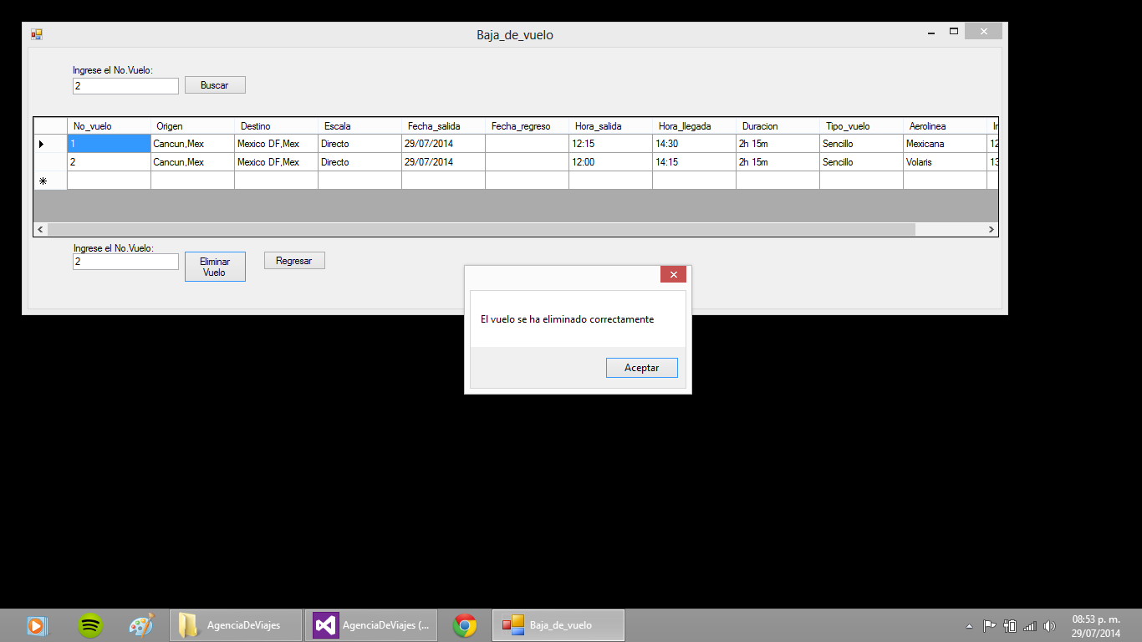

16-. Ahora vamos con la eliminación de los hoteles, básicamente se hace el mismo procedimiento que en los vuelos, solo que aquí se pide el ID del hotel para hacer el proceso.

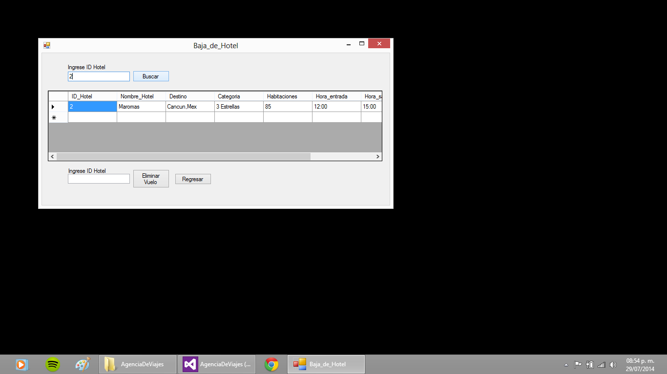

17-. Ya que se encontró el hotel con ese ID, se selecciona y se elimina.

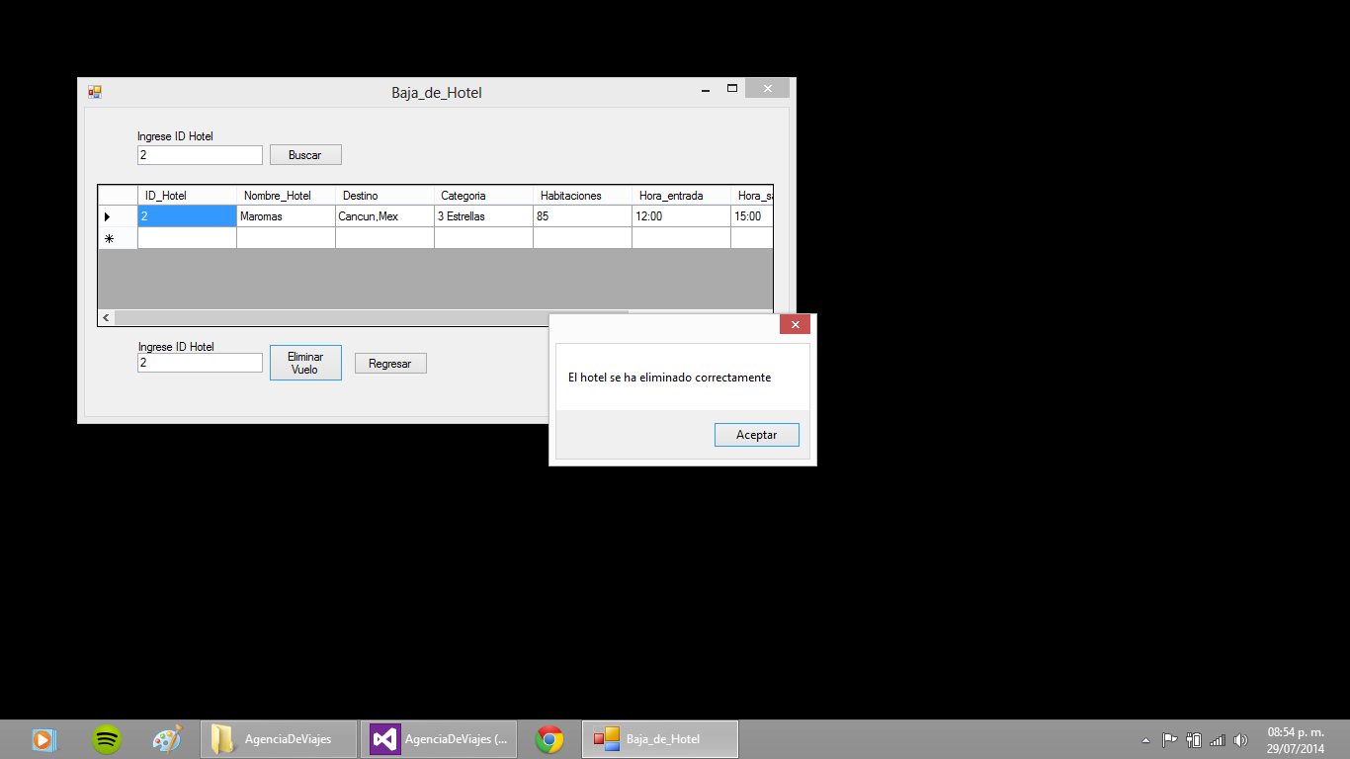

“BOTON RESERVAR”

18-. Ahora vamos con el botón de reservar, este se compone de igual manera de dos opciones que son los vuelos y los hoteles, primero nos iremos con los vuelos.

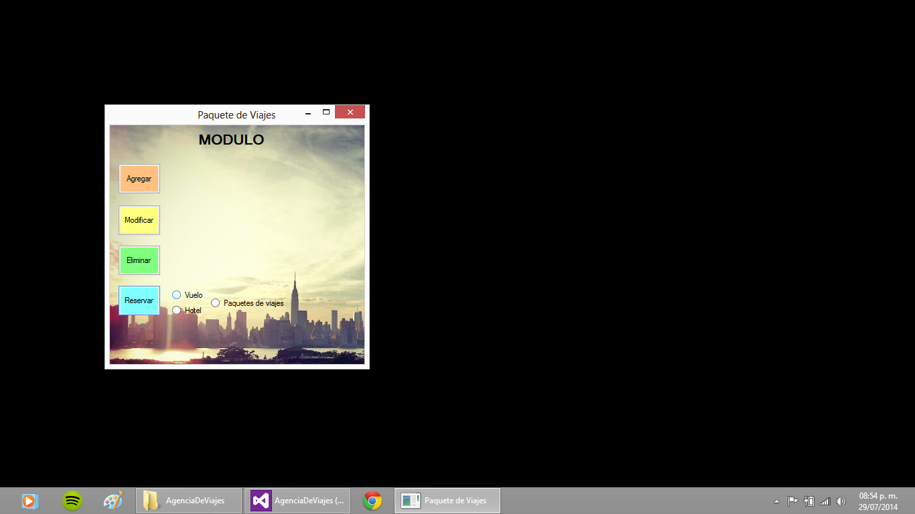

19-. Ya que entras al siguiente formulario, escoges el origen y destino de tu vuelo.

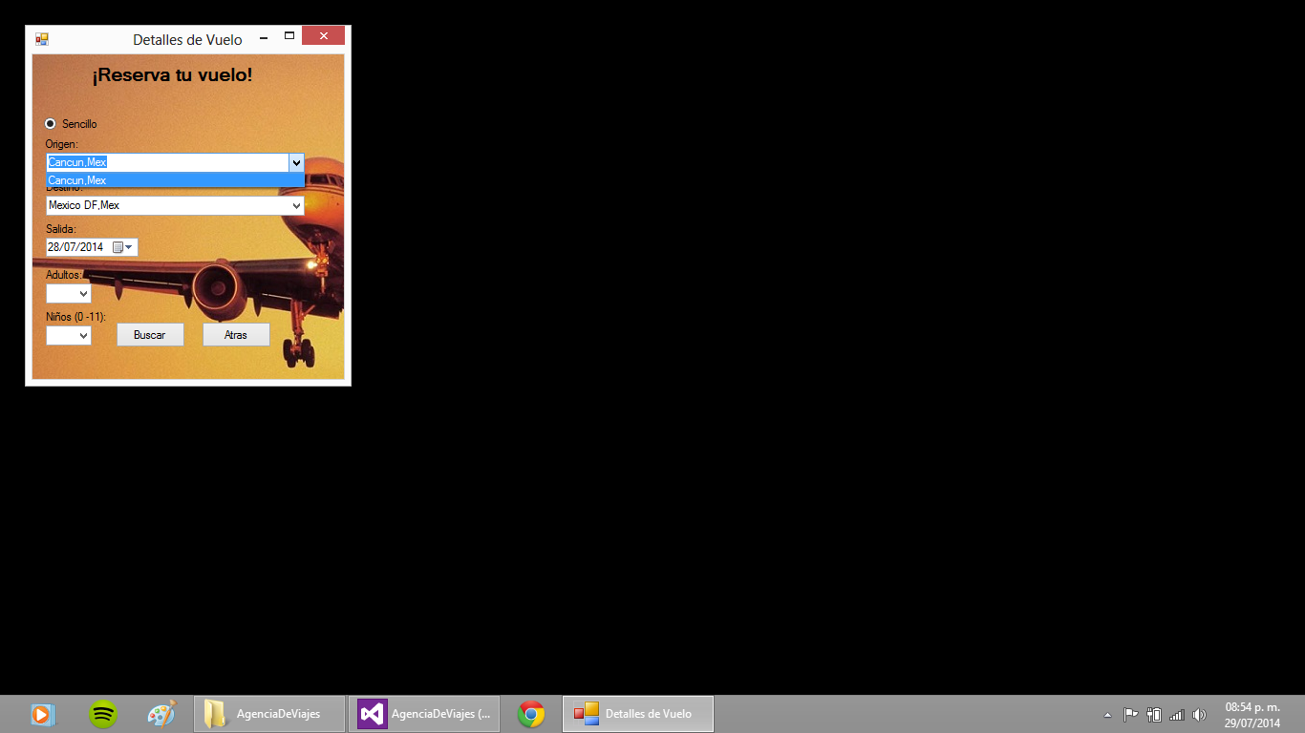

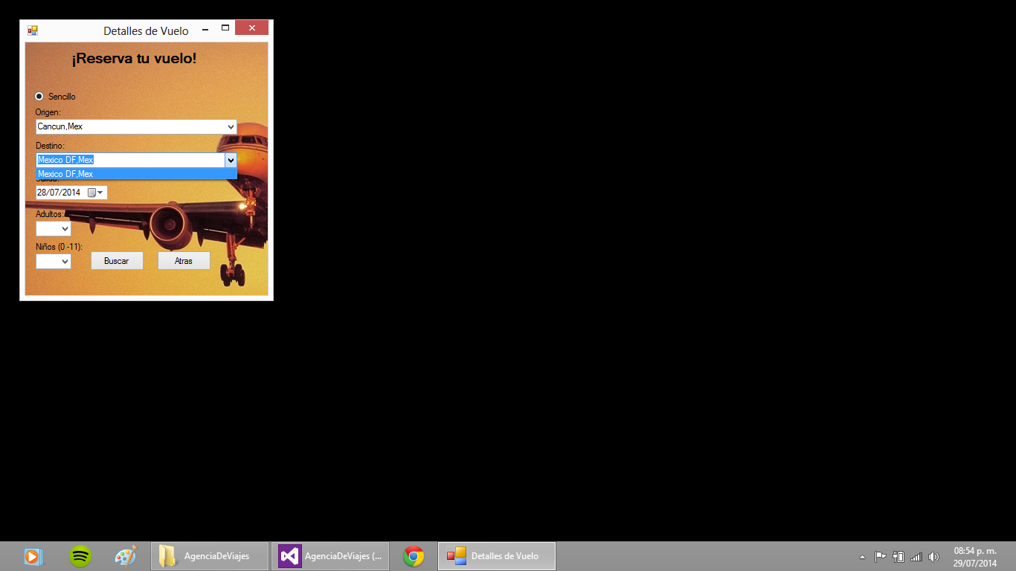

20-. Después escoges la fecha de la salida del vuelo, se desplegara un pequeño calendario donde se podrá seleccionar la fecha de este vuelo.

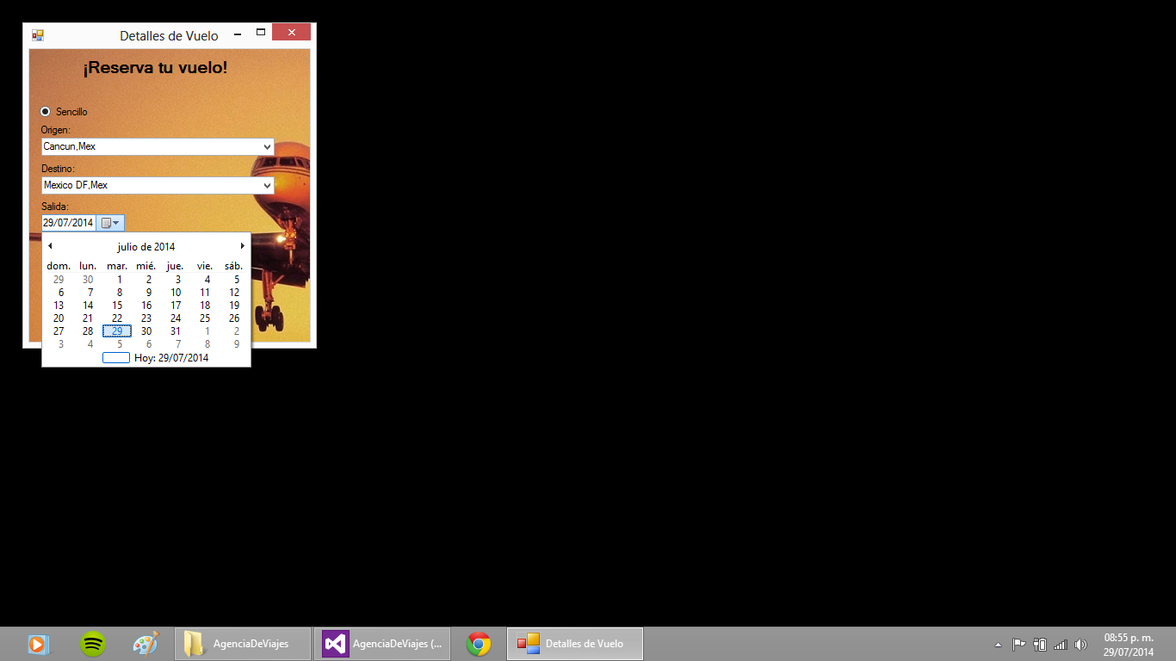

21-. En la parte de abajo se te pide el número de adultos y niños que estarán en el vuelo, una vez que ya hayas ingresado esos datos, tendrás que seleccionar el botón “buscar”, para que la búsqueda de la reservación sea ejecutada.

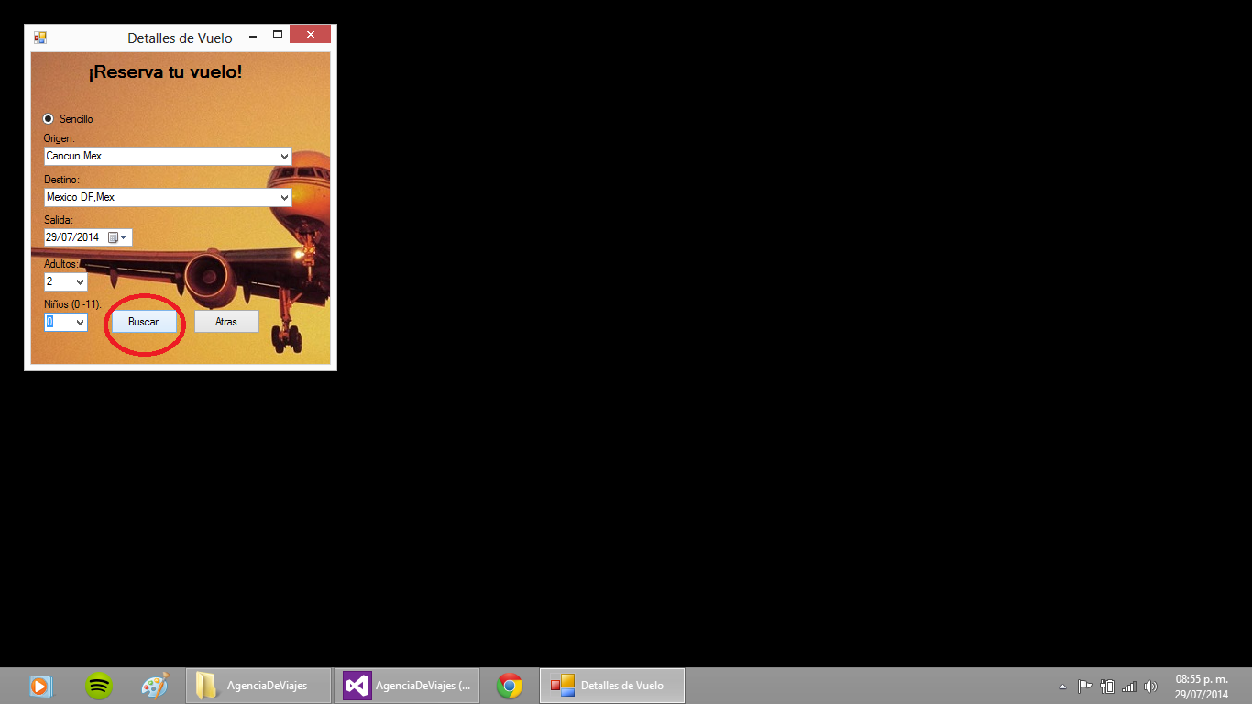

22-. Una vez que la búsqueda se haya realizado, se abrirá otro formulario que te mostrara todos los datos que corresponden al vuelo que buscaste.

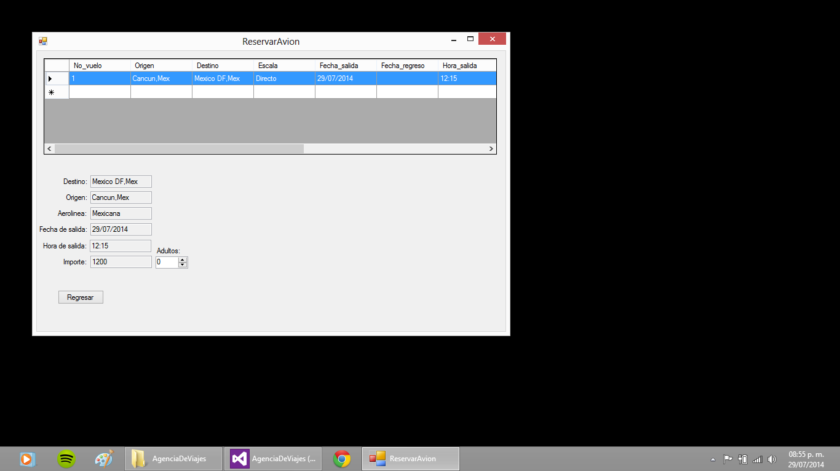

23-. Ahora nos iremos a la opción del hotel

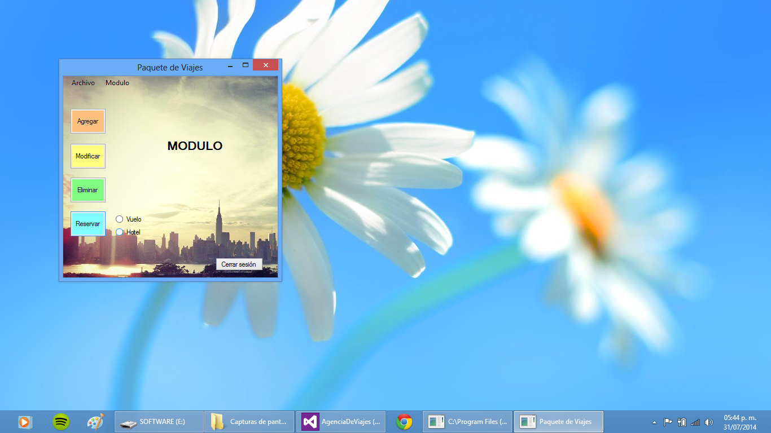

24-. Cuando selecciones esta opción va a aparecer un formulario pidiéndote el destino ósea al hotel al que vas a llegar , la fecha del destino y la salida.

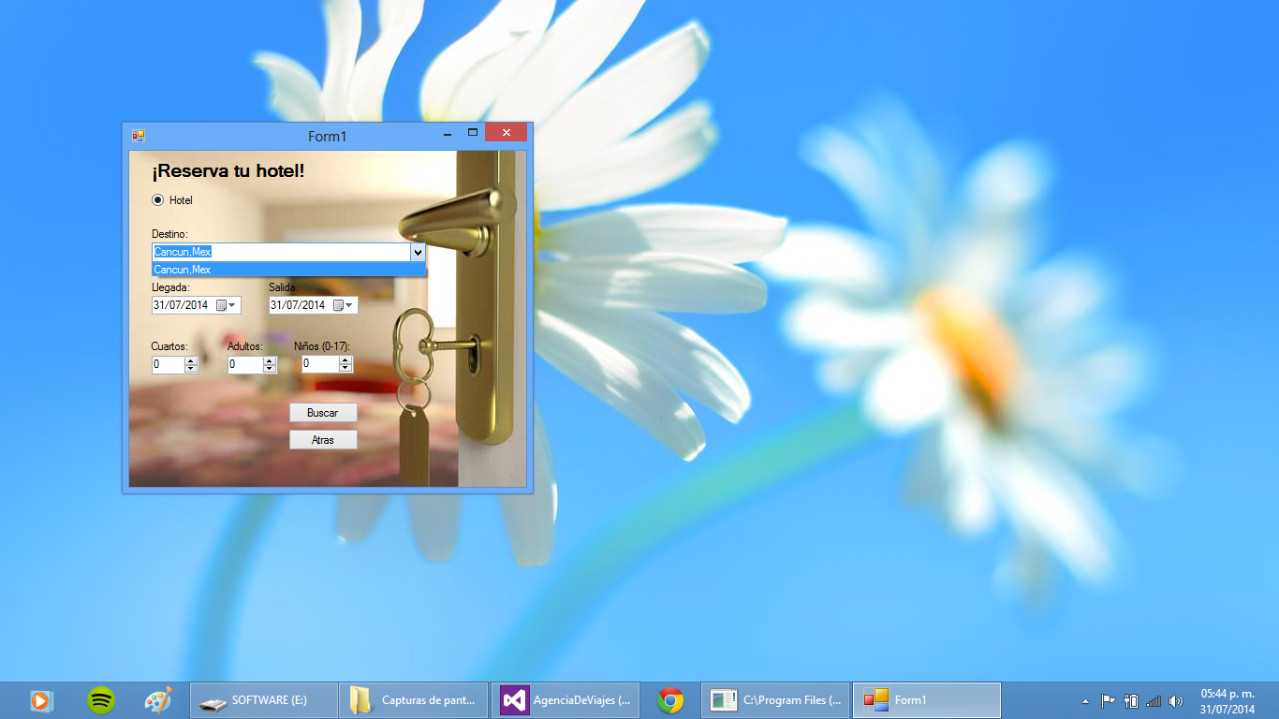

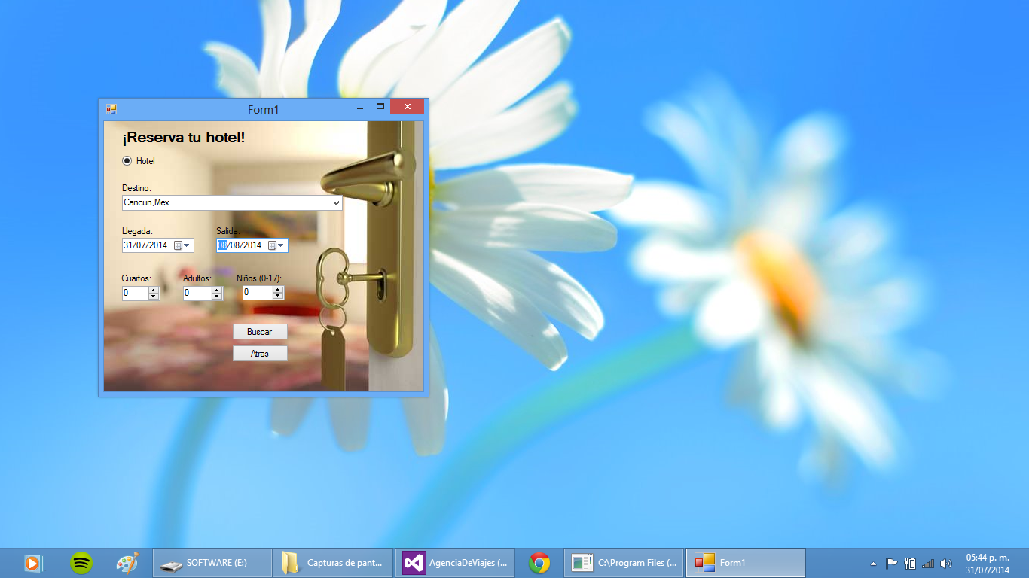



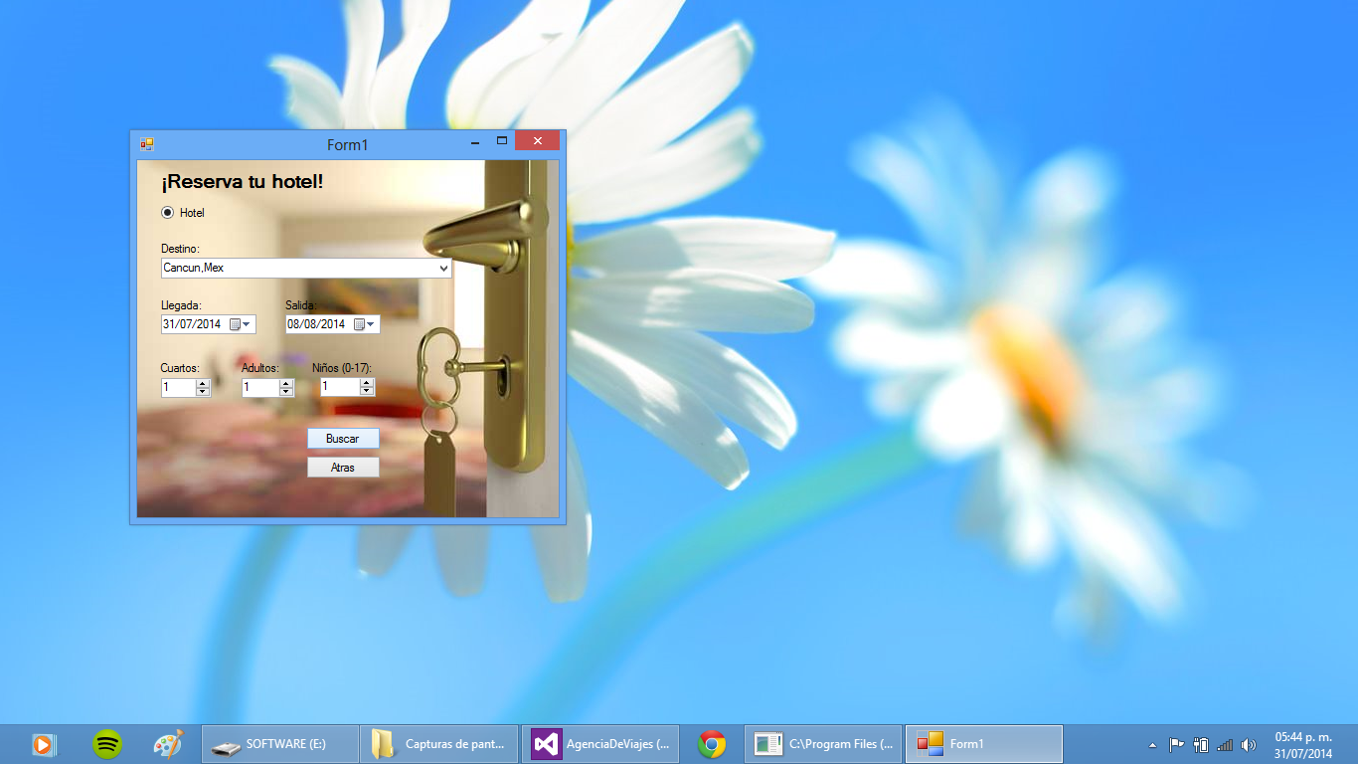

25-. Ya que tenemos todos los datos del hotel, se le da en el botón de buscar, que está en la parte de abajo. Ahora te va a aparecer otro formulario donde te van a aparecer todos los datos del hotel que escogiste. En la parte de arriba, saldrá toda la información del hotel en una tabla.

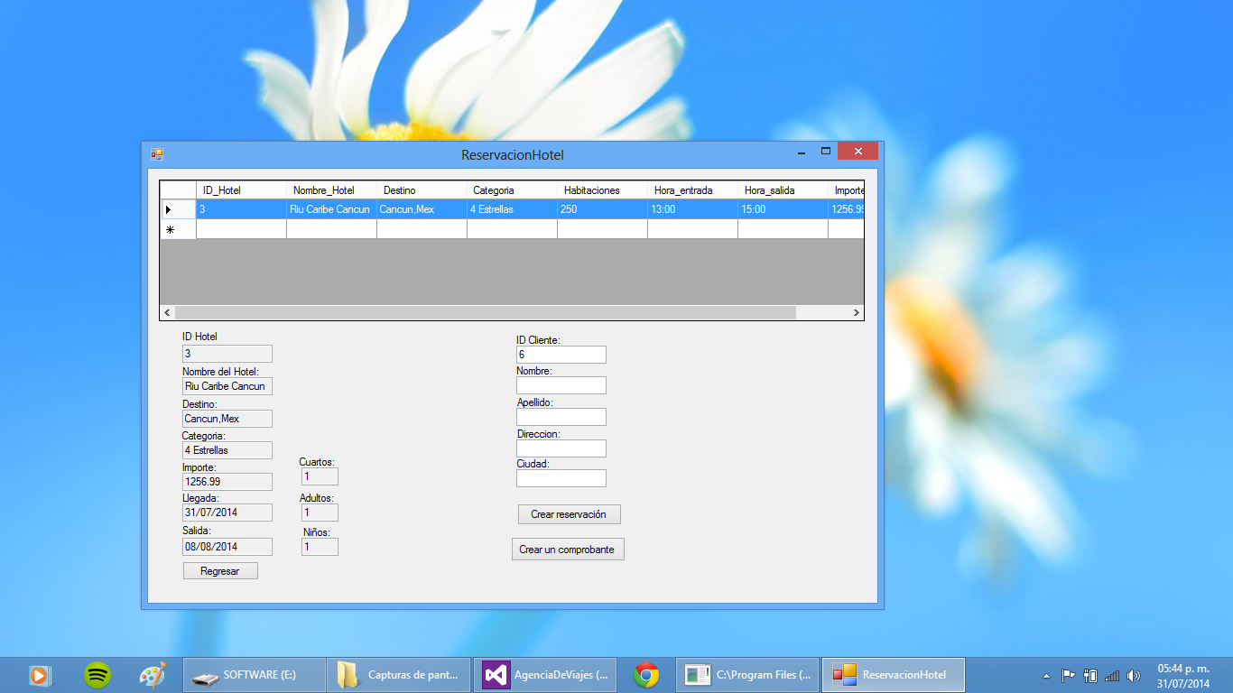

26-. Ya que te sale todos los datos, llenas los campos que son referentes a los datos del cliente, y te sale un cuadro donde te avisa que ya está realizado la reservación.

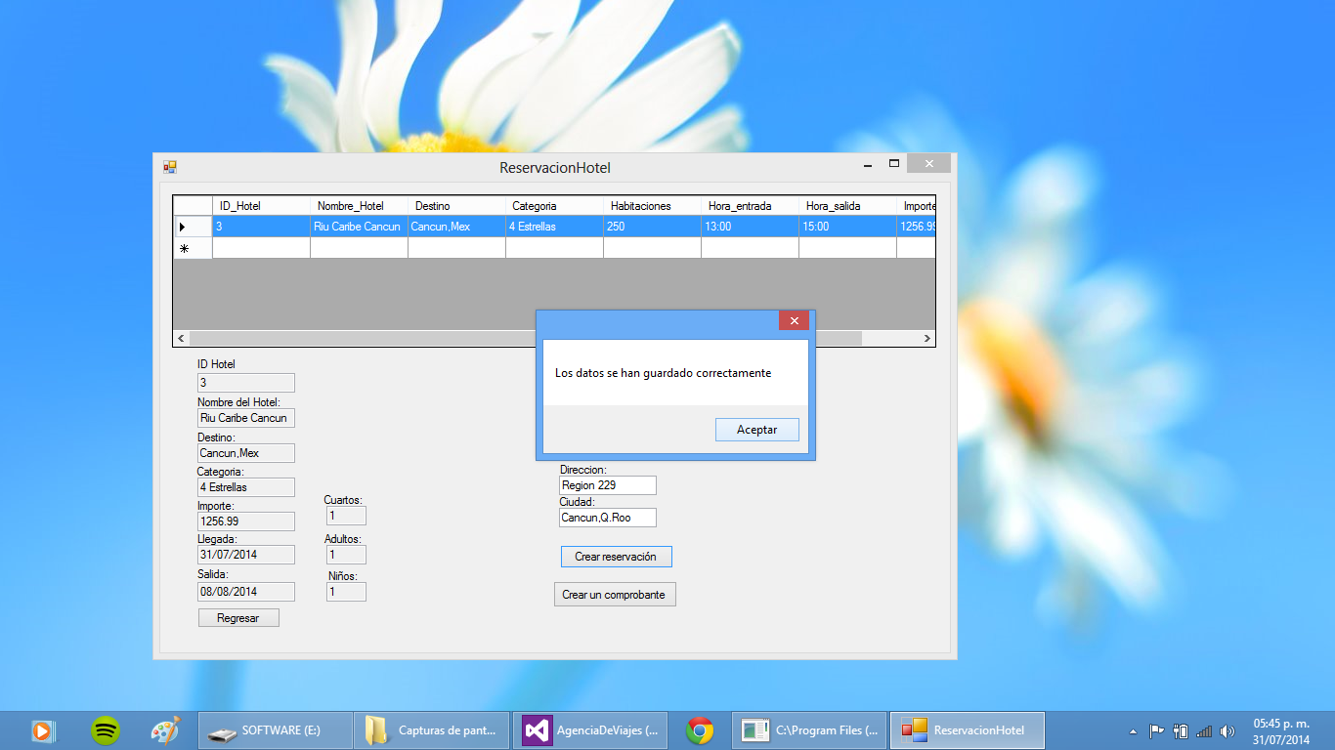

27-. Por último se genera un pase que te indica que se a echo correcto la operación.

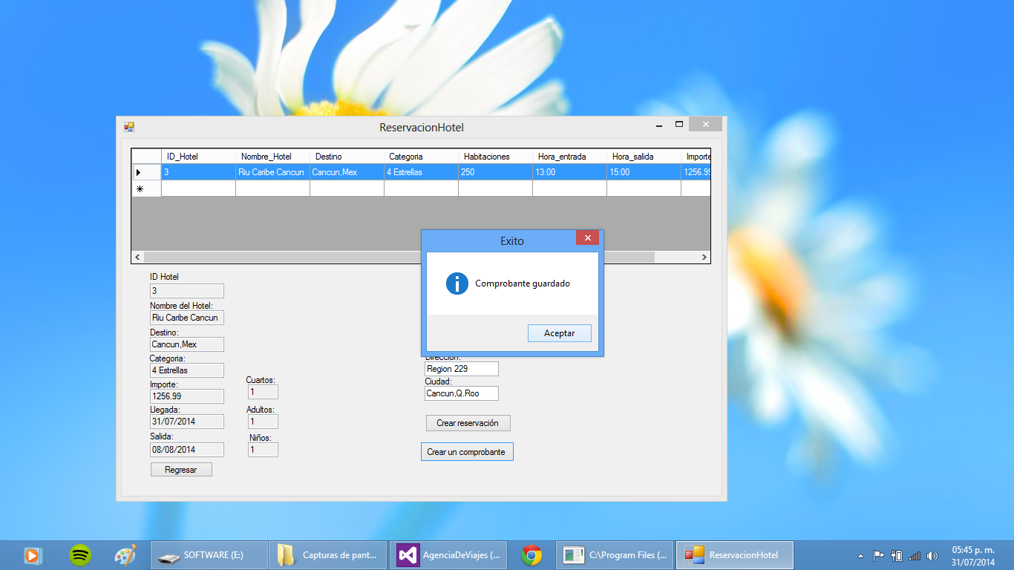

“BOTON MODIFICAR”

28-. Ahora explicaremos el botón de modificar, de igual manera tiene dos opciones, que son de vuelo y hoteles, primero explicaremos el proceso de modificar un vuelo. Ya que tenemos seleccionada la opción vuelo aparecerá en la pantalla un formulario con todos los datos, para hacer eso primero tenemos que buscar el vuelo por medio de su número. Ya que se tiene el número de vuelo, se aprieta el botón de “mostrar vuelos”.

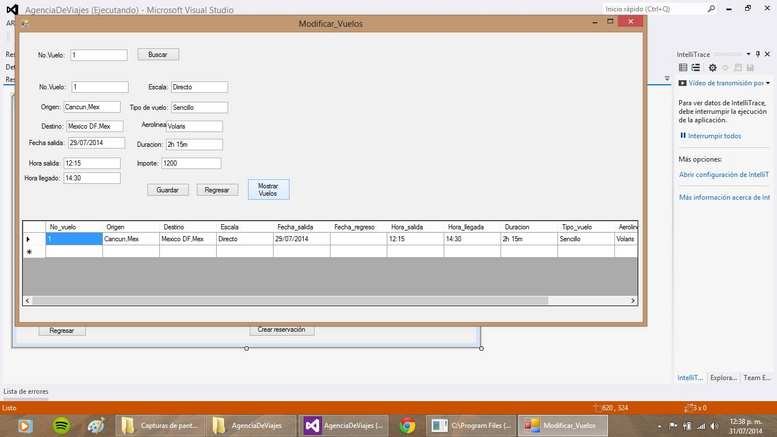

29-. Cuando se localiza el vuelo que se quiere modificar, ya sea porque se capturo con información errónea o por cualquier tipo de circunstancia, aparecerán todos los datos del vuelo buscado y por consiguiente se seleccionara el campo al que va a cambiar en el cual vas a escribir la modificación.

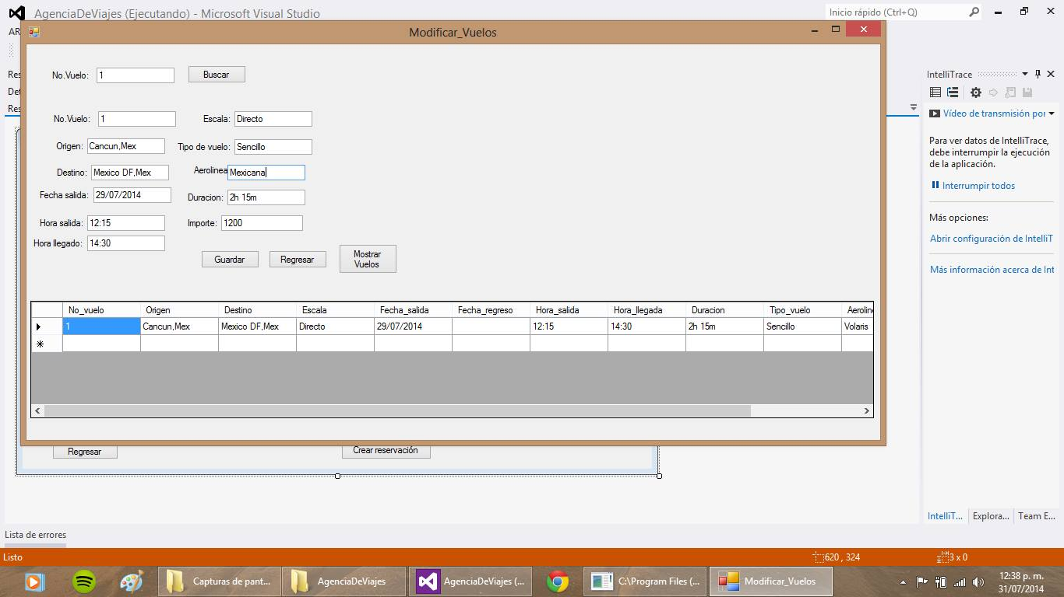

30-. Ya que se haya escrito todo lo que se va a modificar, en la parte inferior hay botón que dice “guardar”, el cual se apretara para que todo los cambios de guarden en la base de datos.

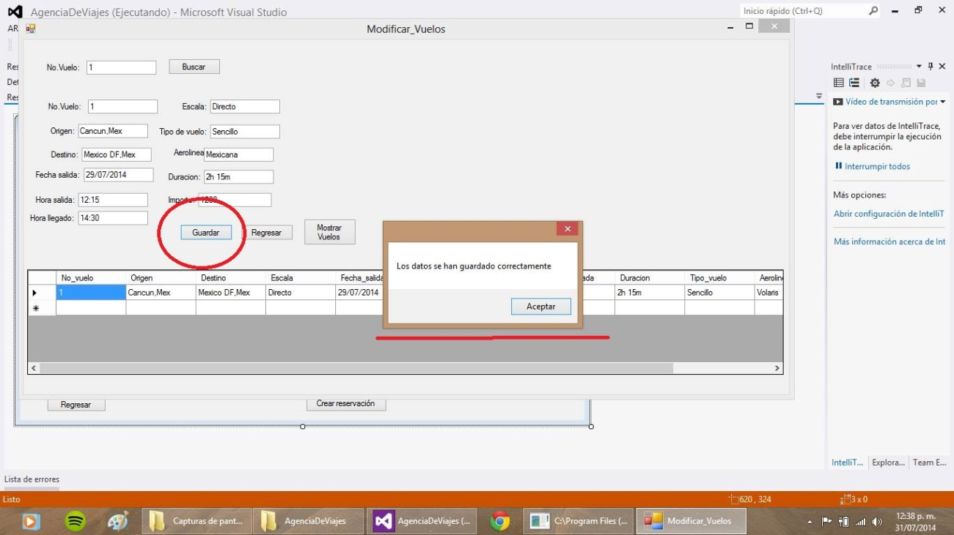

31-. Ahora haremos la modificación para un hotel, es el mismo proceso que se hizo en vuelos, pero en este caso el hotel se buscara por medio de su ID, ya que se tiene el hotel que se quiere, se va al campo que se va a modificar.

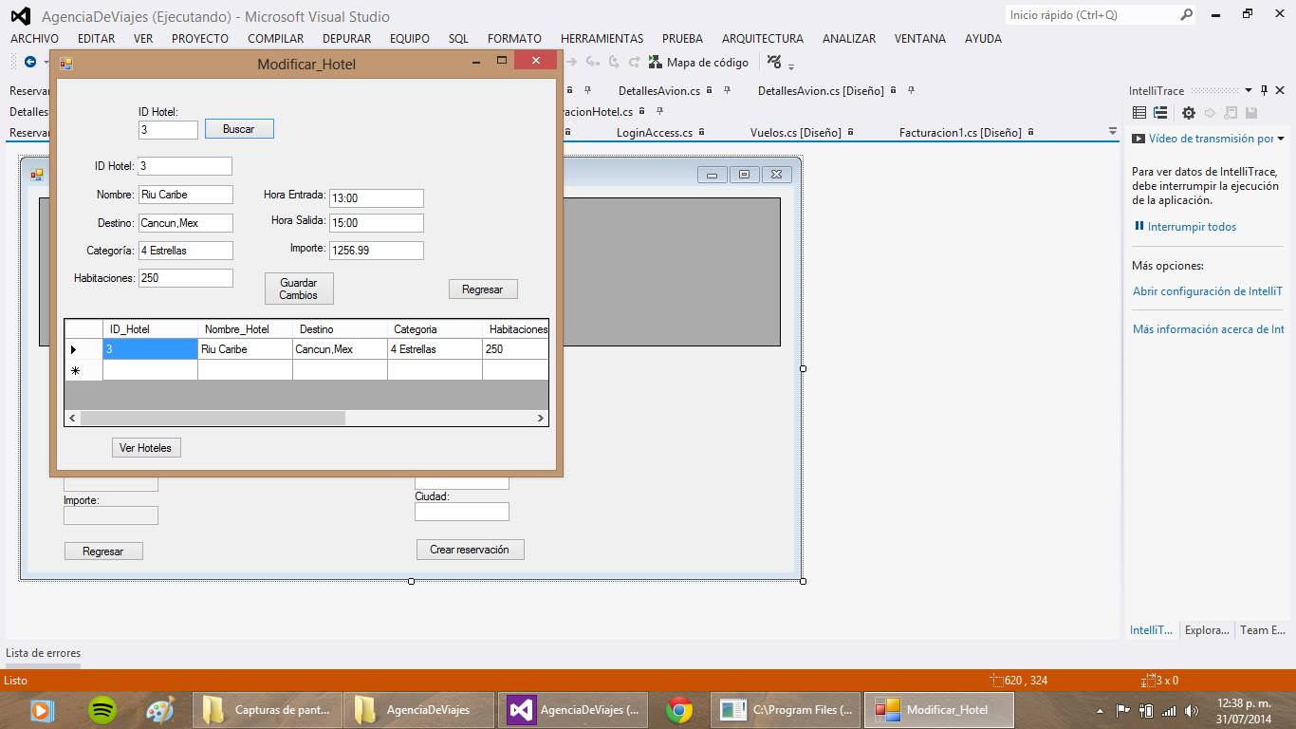

32-. Ya que tenemos el campo que se quiere modificar, se escribe la modificación. En las imágenes de abajo se puede apreciar el cambio, el área que dice “nombre”.

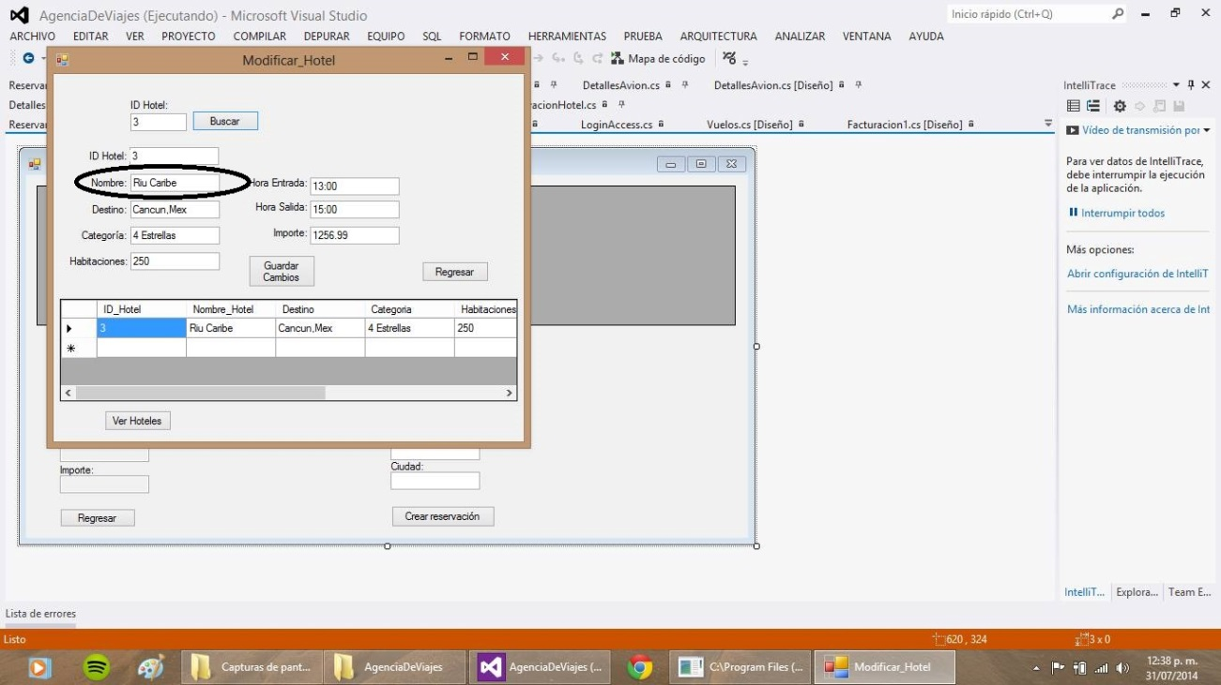

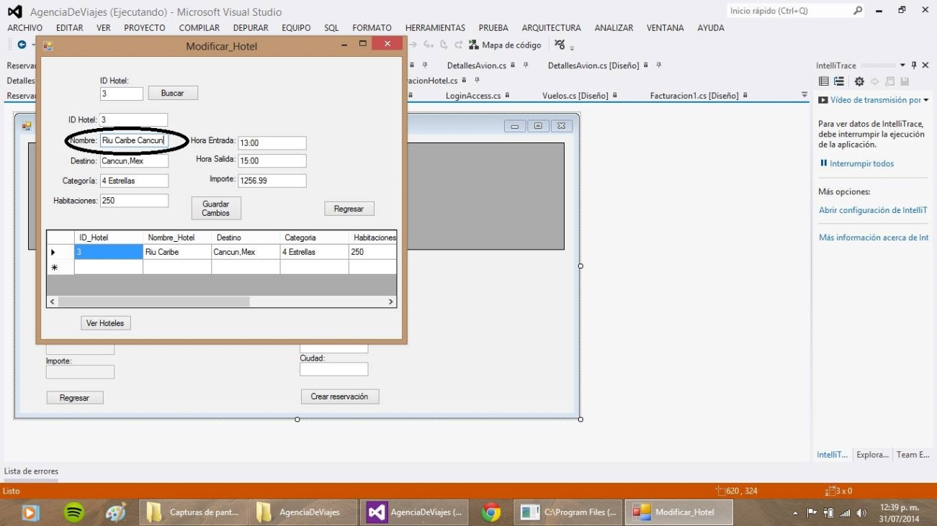

33-. Una vez capturado el dato que quiere modificar se aprieta el botón de “guardar cambios” y se guarda automáticamente en la base de datos el cambio.

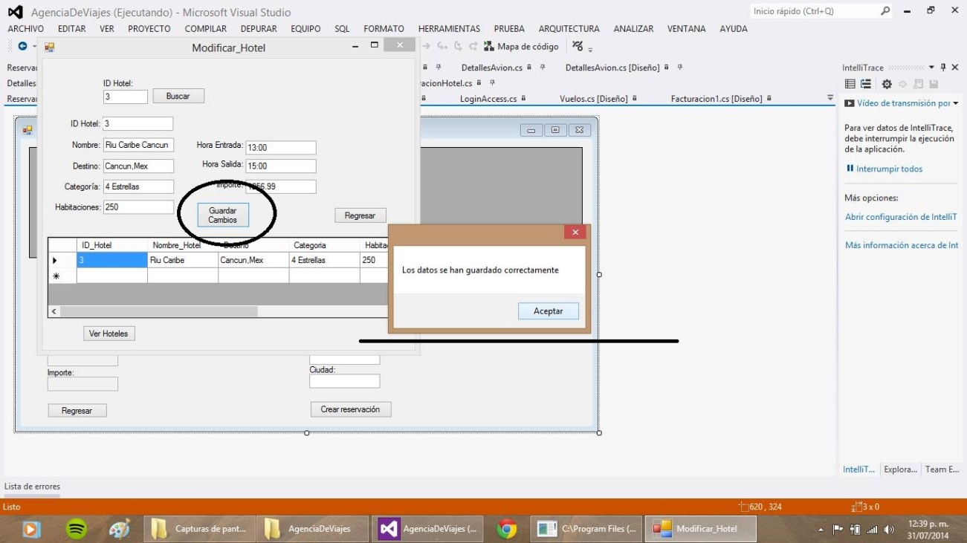

BASE DE DATOS

En la base de datos de utilizaron varias tablas, que fueron guardando diferentes contenidos de acuerdo a lo que se pedía en cada formulario.

Se crearon 8 tablas donde se tiene el control de la información que se maneja en la aplicación.

La primera tabla que se creo es la que contiene el “login”, donde va a estar el usuario y la contraseña del que va a manejar 100% la base de datos.

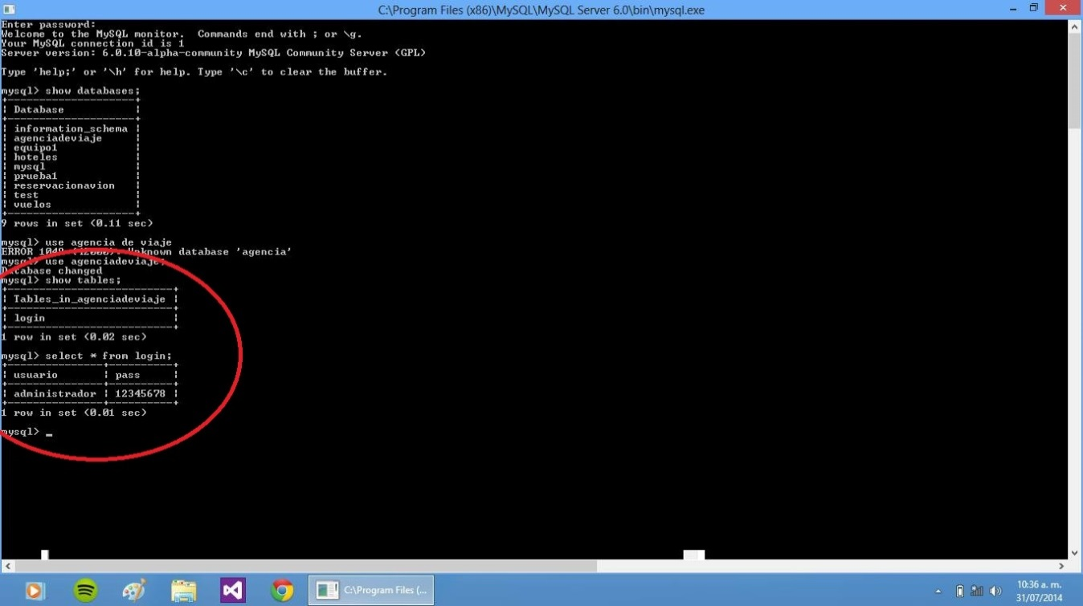

La otra base de datos se llama “tabla de vuelos”, esta contiene tres tablas, “clientes”, “reservación” y “vuelos”, cada uno de ellos está compuesto por la información que le corresponde a cada uno.

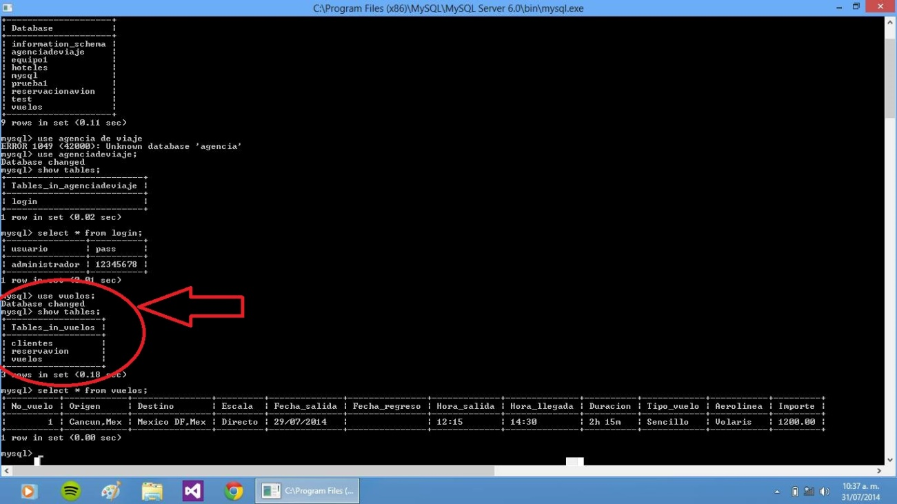

La primera tabla que se va a mostrar es la de vuelos, esta contiene distintos atributos como el número de vuelo, el origen, destino, escala, fecha de salida y regreso, hora de salida y llegada, duración del viaje, el tipo de vuelo que el cliente solicito, la aerolínea que va a utilizar y por último el importe que se va a cobrar todo esto se captura y se guarda en la tabla para luego ser utilizado por la aplicación.

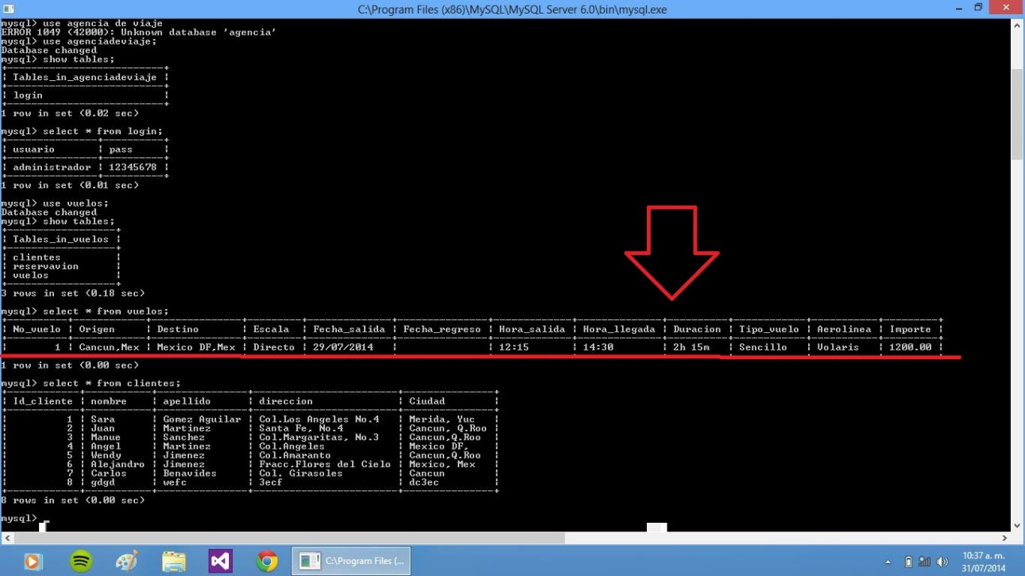

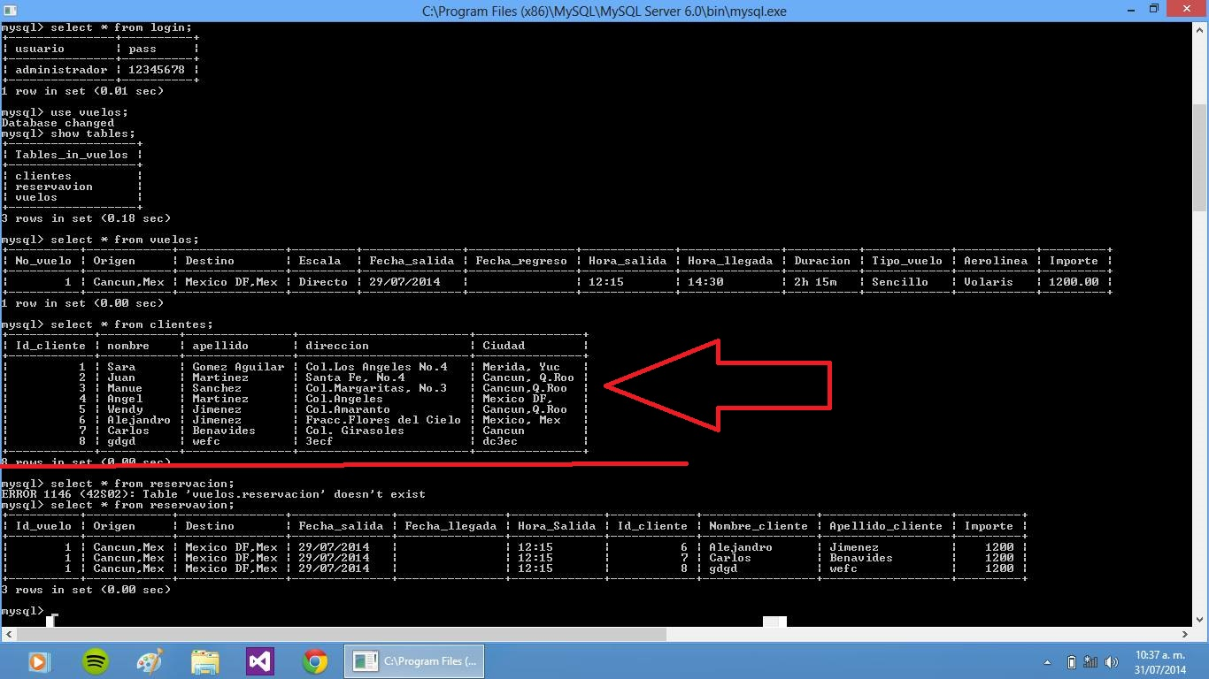La segunda tabla contiene la de los clientes, en este caso se piden diferentes atributos a capturar. Esta tabla se podrá manejar de acuerdo al ID del cliente que será único para cada uno, también será requerido el nombre, apellido, dirección y ciudad del cliente. Esto nos servirá para tener el control de los clientes que son más recurrentes en la empresa.

La tercera tabla que está incluida en la base de datos de “VUELOS”, se llama reservaciones, esta tiene una mezcla de dos tablas, la de “vuelos” y la de “clientes”, puesto que esta necesita de la información de las dos para realizar la acción de reservar vuelos.

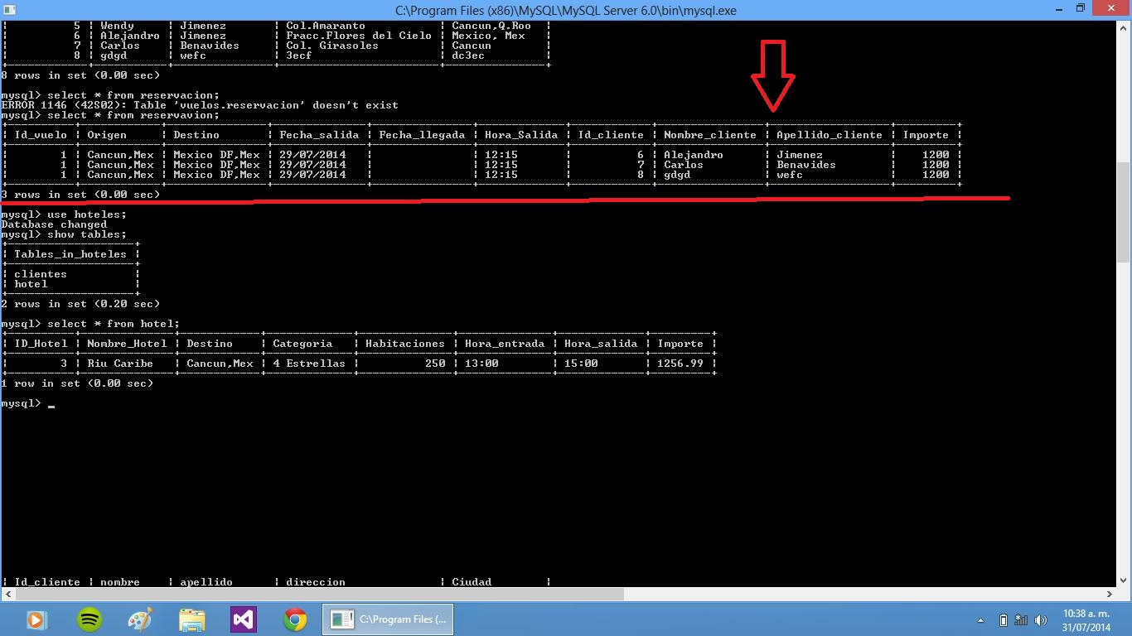

Ahora mostraremos otra base de datos llamada hoteles, esta tiene contenida dos tablas, igualmente una llamada “cliente” y otra llamada “hotel”, esta base de datos nos va a servir para la reservación de hoteles. Primero se va a seleccionar la tabla de hotel, esta tiene los atributos de ID de hotel, nombre del hotel, el destino hacia donde el vuelo va a llegar, la categoría del hotel, el número de cuartos que se va a utilizar , la hora de salida y el precio que se va a cobrar por la reservación.

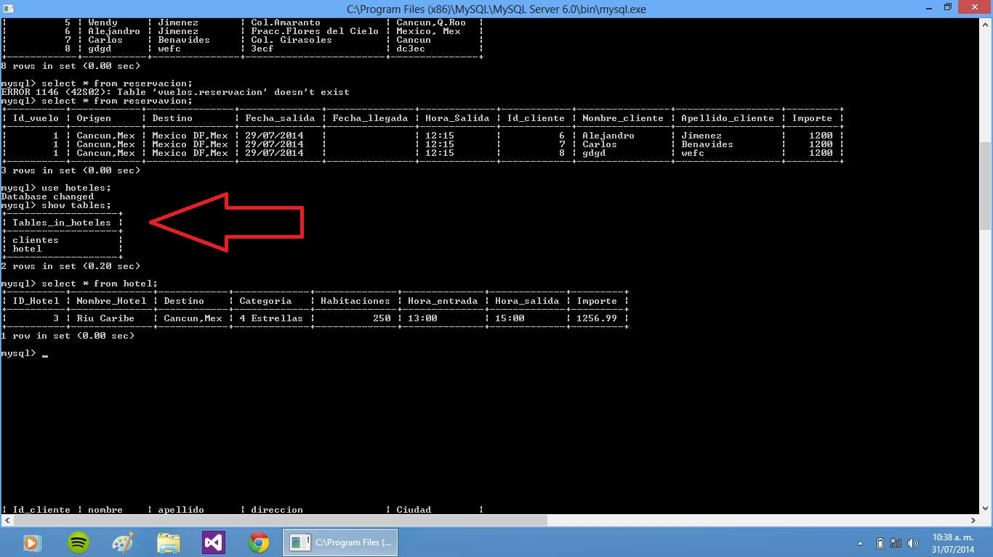

**NOTA:**

**Las tablas de base de datos fueron creadas a inicios del proyecto por lo cual no se muestra todos los registros completos que se realizaron.**